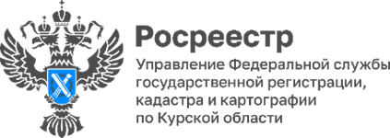

**Более 700 жителей Курской области обратились за землеустроительными документами**

Востребованность услуг по выдаче сведений из государственного фонда данных, полученных в результате проведения землеустройства (ГФДЗ) в электронном виде, продолжает расти. Этот фонд сформирован на основе землеустроительной документации, геодезических и картографических материалов, полученных при проведении землеустройства.

За семь месяцев 2024 года в адрес филиала ППК «Роскадастр» по Курской области поступило - 727 заявлений, из них 366 запросов - на бумажных носителях и 361 - посредством Единого портала государственных услуг (ЕПГУ).

*«Способ подачи заявлений в электронном виде – посредством личного кабинета на Едином портале государственных услуг значительно экономит время и облегчает жизнь граждан»,* - поясняет заместитель директора филиала ППК «Роскадастр» по Курской области **Ольга Турецкая**.

Получите необходимые землеустроительные документы бесплатно!

Подать заявление на получение документов можно через Единый портал государственных услуг:

- зайдите в личный кабинет на сайте [https://www.gosuslugi.ru/](https://vk.com/away.php?to=https%3A%2F%2Fwww.gosuslugi.ru%2F&cc_key=);

- выберите в каталоге услуг «Предоставление заинтересованным лицам материалов государственного фонда данных»;

- заполните форму электронного документа.

*«Срок оказания услуги с 1 апреля 2024 года сокращен до двух рабочих дней. В соответствии с федеральным проектом государственной программы РФ «Национальная система пространственных данных» к концу 2024 года средний срок обработки заявлений должен составлять один рабочий день»*, - отметила заместитель руководителя Управления Росреестра по Курской области **Анна Стрекалова**.